关于做好2021年社会保险有关缴费问题的
通知
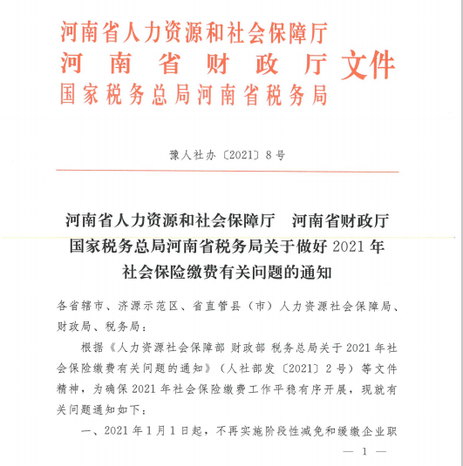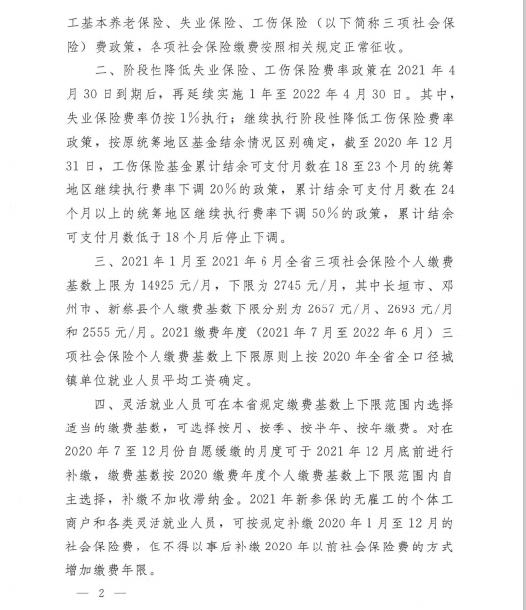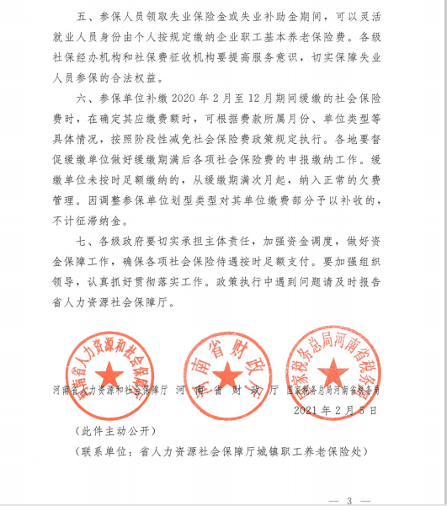

转自：洛阳市社会保险中心办公室

2021年3月8日

